ΔΕΛΤΙΟ ΤΥΠΟΥ
«Το Πρώτο Πρόγραμμα Πρακτικής Άσκησης για Ινδούς Επαγγελματίες Αγρότες στην Ελλάδα Ολοκληρώθηκε με Επιτυχία»

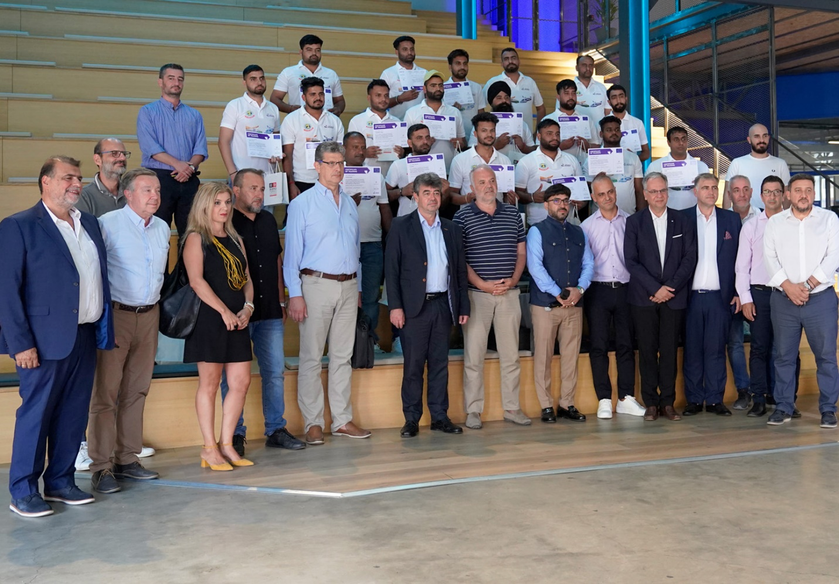

Το πρώτο πρόγραμμα πρακτικής άσκησης για Ινδούς επαγγελματίες αγρότες στην Ελλάδα, διάρκειας 60 ωρών, ολοκληρώθηκε σήμερα, Παρασκευή 1 Σεπτεμβρίου 2023, για 18 επαγγελματίες αγρότες οι οποίοι ταξίδεψαν από την Ινδία στην Ελλάδα και συγκεκριμένα στη Λάρισα, για να αποτελέσουν τους πρώτους συμμετέχοντες αυτού του καινοτόμου προγράμματος.
Στον απόηχο της πρόσφατης επίσημης επίσκεψης του Πρωθυπουργού της Ινδίας, κ. Ναρέντρα Μόντι, στην Ελλάδα και της συνάντησής του με τον Πρωθυπουργό της Ελλάδας, κ. Κυριάκο Μητσοτάκη, στο Μέγαλο Μαξίμου την Παρασκευή 25 Αυγούστου 2023, το πρόγραμμα πρακτικής «Καλές Πρακτικές για την Αύξηση της Παραγωγής Γάλακτος σε Ινδικά Αγροκτήματα» είναι ένα από τα πρώτα βήματα αυτής της στρατηγικής συνεργασίας.
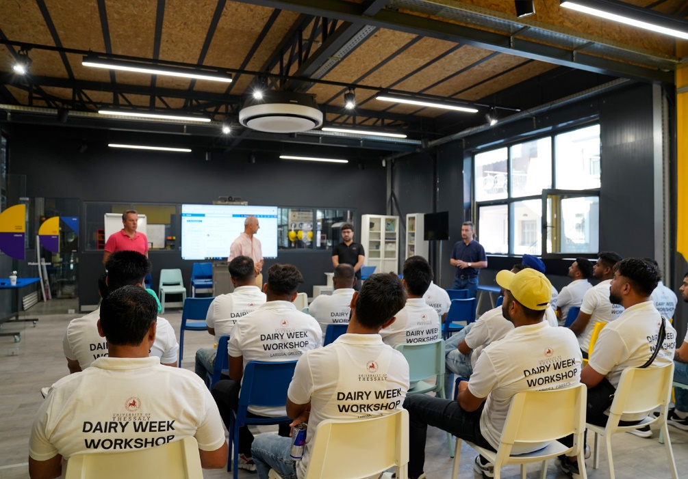
Η συνάντηση των Πρωθυπουργών επισφράγισε την ενίσχυση της συνεργασίας των δύο χωρών σε σημαντικούς τομείς και συμπεριέλαβε την υπογραφή Μνημονίου Συναντίληψης για τη συνεργασία στον αγροτικό και κτηνοτροφικό τομέα. Αυτή η συμφωνία είναι ιδιαίτερα σημαντική και εστιάζει στην έρευνα και την καινοτομία στην κτηνοτροφία και την αγροτική παραγωγή. Ο αγροτικός και κτηνοτροφικός τομέας βρίσκεται στο παγκόσμιο επίκεντρο, καθώς αποτελεί θεμέλιο της τροφικής ασφάλειας και της διατροφής του πληθυσμού, σημαντικό κομμάτι της οικονομίας και κρίσιμο παράγοντα διασφάλισης ενός βιώσιμου μέλλοντος. Η αξία και η σπουδαιότητα του αγροτικού τομέα αυξάνεται συνεχώς, καθώς το τρίπτυχο «Επιστήμη - Τεχνολογία - Καινοτομία» δημιουργεί νέες προοπτικές ανάπτυξης για τη στήριξη του κλίματος, του περιβάλλοντος και της βιοποικιλότητας.
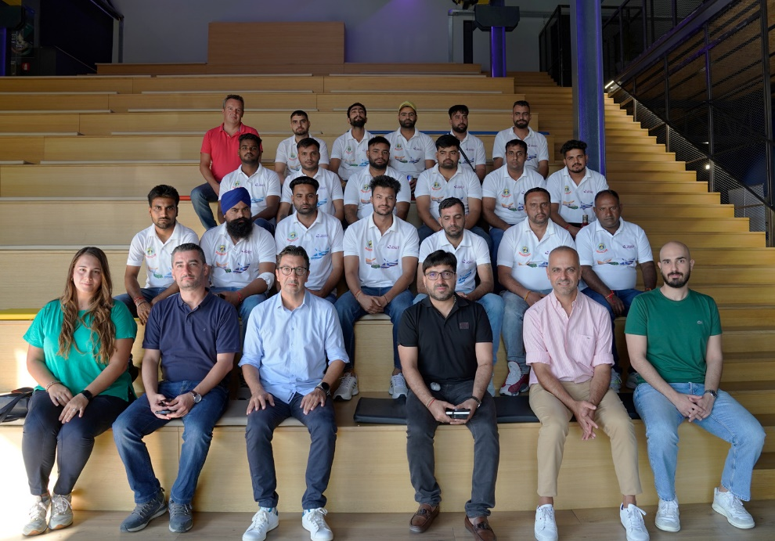
Το πρόγραμμα «Καλές Πρακτικές για την Αύξηση της Παραγωγής Γάλακτος σε Ινδικά Αγροκτήματα» είναι το πρώτο μιας σειράς εκπαιδεύσεων που σχεδίασαν επιμελώς και υλοποιούν το Πανεπιστήμιο Θεσσαλίας, η SALAS International Group s.a. και το Πάρκο Καινοτομίας JOIST, βάσει των σύγχρονων αναγκών των αγροτών και κτηνοτρόφων στην Ινδία. Οι τρεις τομείς εστιάσης της σειράς προγραμμάτων πρακτικής άσκησης είναι η κτηνοτροφία και γαλακτοπαραγωγή, η γεωργική τεχνολογία και η ιχθυολογία.
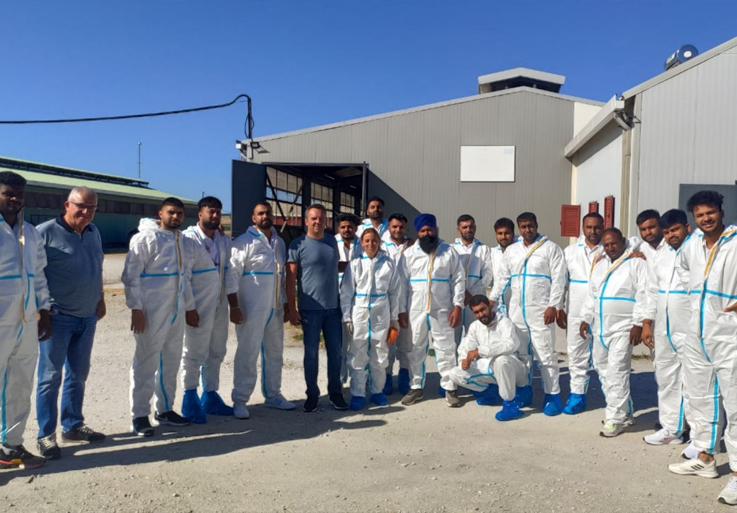
Κατά τη διάρκεια του προγράμματος για την κτηνοτροφία και γαλακτοπαραγωγή, οι 18 συμμετέχοντες με γαλακτοπαραγωγικές κτηνοτροφικές μονάδες στην Ινδία επισκέφτηκαν αγροκτήματα, εταιρείες ζωοτροφών και εργοστάσια επεξεργασίας γάλακτος και γαλακτοκομικών προϊόντων σε ολόκληρη τη Θεσσαλία, όπως η Φάρμα Γκόγκος και η Φάρμα Ντόντος στην Ελασσόνα, η Πρότυπη Μονάδα Εκτροφής Αγελάδων Γαλακτοπαραγωγής Καλέτσης και η εταιρεία ζωοτροφών NUPREMA στα Τρίκαλα. Παρακολούθησαν ειδικά σεμινάρια και διαδραστικά εργαστήρια στο Τμήμα Επιστήμης Ζωικής Παραγωγής, στο Τμήμα Κτηνιατρικής και στο αγρόκτημα του Πανεπιστημίου Θεσσαλίας και γνώρισαν νέες τεχνολογίες, σύγχρονα μηχανήματα και πρακτικές μεθόδους για τη βέλτιστη διαχείριση των μονάδων τους και την αύξηση της παραγωγής γάλακτος.
Η τελετή ολοκλήρωσης του προγράμματος έλαβε χώρα σήμερα στο Πάρκο Καινοτομίας JOIST, με την απονομή των πιστοποιητικών επιτυχούς παρακολούθησης στους συμμετέχοντες από τον Πρέσβη της Ελλάδας στην Ινδία, κ. Δημήτριο Ιωάννου, με την παρουσία του Πρύτανη του Πανεπιστημίου Θεσσαλίας, κ. Χαράλαμπου Μπιλλίνη, των Αντιπρυτάνεων, κ. Ιωάννη Στεφανίδη, κ. Σπυρίδωνος Καραμάνου, κ. Ευθύμιου Προβίδα και κ. Ιωάννη Αναγνωστόπουλου, του Διοικητή του Γενικού Νοσοκομείου Λάρισας, κ. Γρηγόρη Βλαχάκη, της Διευθύντριας και Υπεύθυνης Εκπαίδευσης του Γαλλικού Ινστιτούτου Λάρισας – Γαλλικής Πρεσβείας, κας Χρύσας Βουλγαράκη, των στελεχών-εκπροσώπων της SALAS International Group s.a., κ. Μάνου Παυλάκη και κ. Βασίλη Αθανασιάδη, του Προέδρου, του Αντιπροέδρου και του Γενικού Διευθυντή του Πάρκου Καινοτομίας JOIST, κ. Τάσου Βασιλειάδη, κ. Αντώνη Κυρίτση και κ. Βασίλη Αβραμούδη.
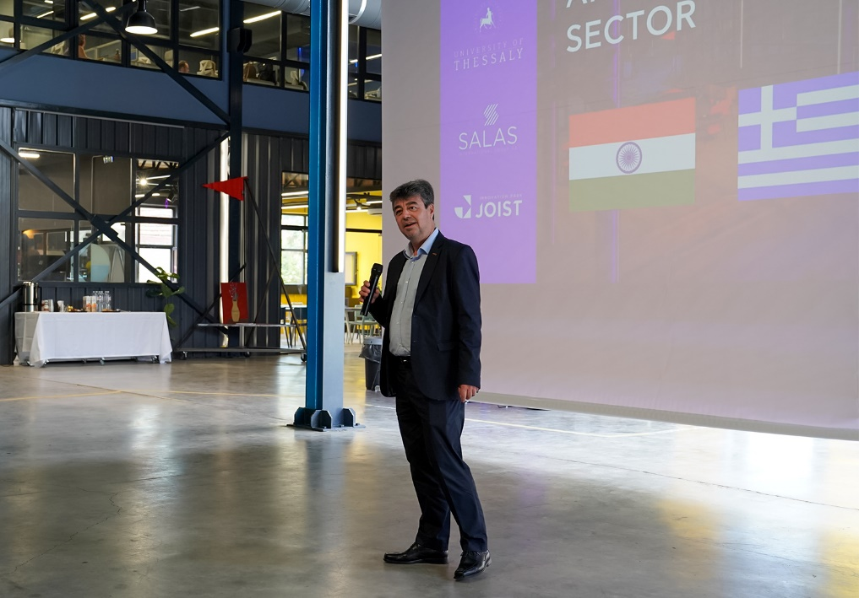
Προλογίζοντας την τελετή, ο Πρύτανης του Πανεπιστημίου Θεσσαλίας, κ. Μπιλλίνης, τόνισε «Είναι πολύ σημαντικό που ανοίξαμε αυτόν το δίαυλο συνεργασίας και ανταλλαγής γνώσεων, τεχνολογιών και βέλτιστων πρακτικών μεταξύ των δύο χωρών».
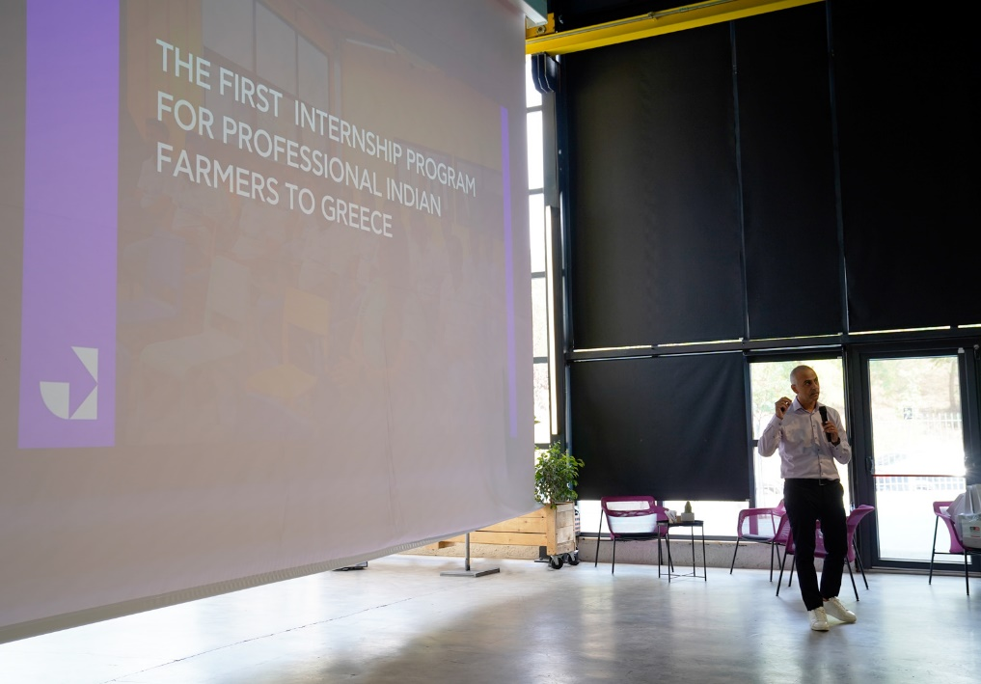
O Πρόεδρος του JOIST, κ. Βασιλειάδης, ανέφερε «Δεν ήταν εύκολο να δομηθεί ένα τέτοιο πρόγραμμα εκπαίδευσης. Όμως, χάρη στην άριστη συνεργασία, τους έμπειρους εκπαιδευτές του Πανεπιστημίου, τις τεχνολογίες αιχμής και το σύγχρονο εξοπλισμό, προσφέραμε μια ολοκληρωμένη και ενδιαφέρουσα εμπειρία γνώσης και πρακτικής άσκησης που θα βοηθήσει τους Ινδούς αγρότες».
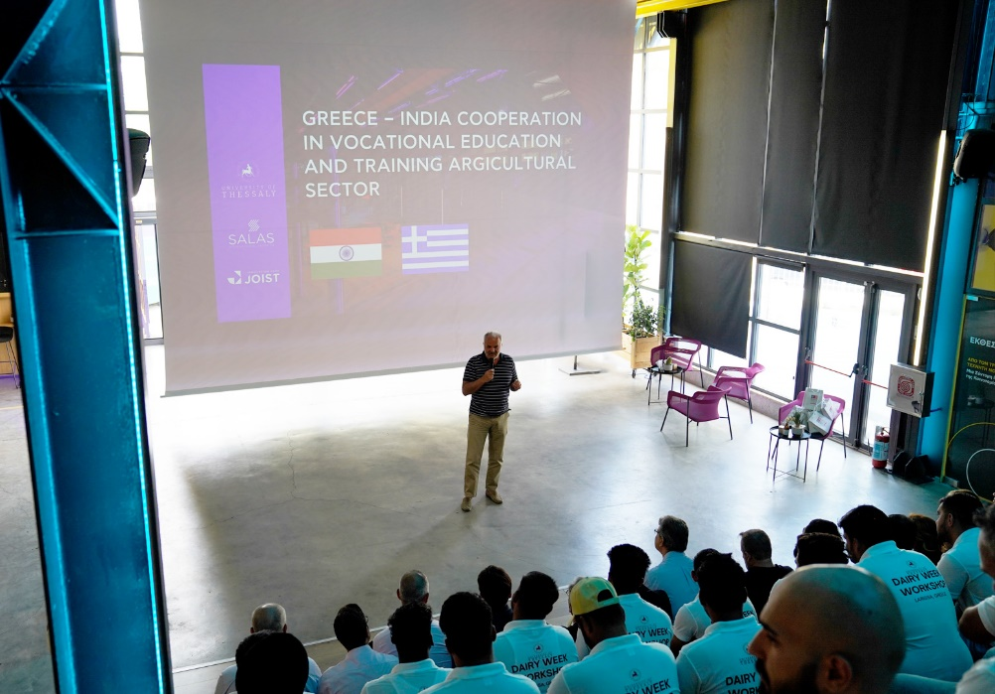
Στη συνέχεια, ο Πρέσβης της Ελλάδας στην Ινδία, κ. Ιωάννου, δήλωσε χαρακτηριστικά «Η Ελλάδα πρωτοπορεί και είμαι χαρούμενος που πλέον μπορούμε να συνδεθούμε ουσιαστικά σε αυτόν τον τομέα με την Ινδία. Στόχος αυτού του προγράμματος και της στρατηγικής συνεργασίας των δύο χωρών στον αγροτικό τομέα, είναι να προσφέρουμε στους επαγγελματίες αγρότες της Ινδίας την τεχνογνωσία που διαθέτουμε, αλλά και να αποκομίσουμε χρήσιμες γνώσεις από αυτούς. Το συγκεκριμένο πρόγραμμα αναφέρθηκε κατά τη διάρκεια των διμερών συνομιλιών του Πρωθυπουργού της Ινδίας, κ. Μόντι, και του Πρωθυπουργού της Ελλάδας, κ. Μητσοτάκη, και είμαι ιδιαίτερα περήφανος που λίγες ημέρες μετά έγινε πράξη».
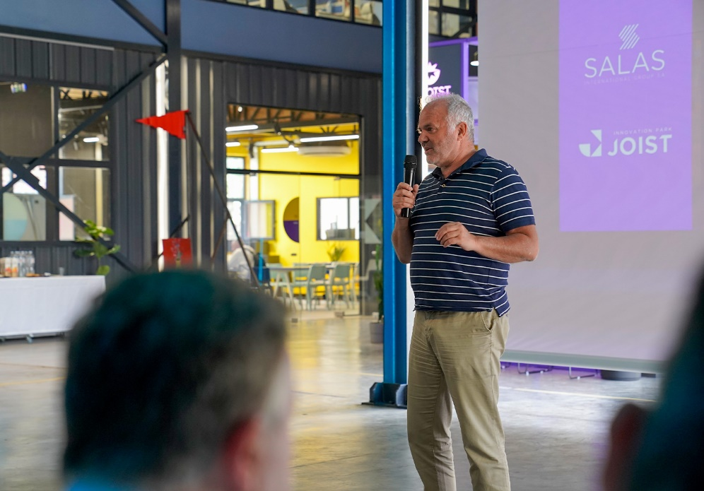
Η τελετή έκλεισε με παράθεση επίσημου γεύματος προς τιμήν του Πρέσβη.
Η συνεργασία της Ινδίας και της Ελλάδας στον αγροτικό και κτηνοτροφικό τομέα οδηγεί στην ενίσχυση της παραγωγικότητας, της ποιότητας των προϊόντων και της ανταγωνιστικότητας και δημιουργεί σημαντικές ευκαιρίες για αμοιβαία αειφόρο ανάπτυξη.
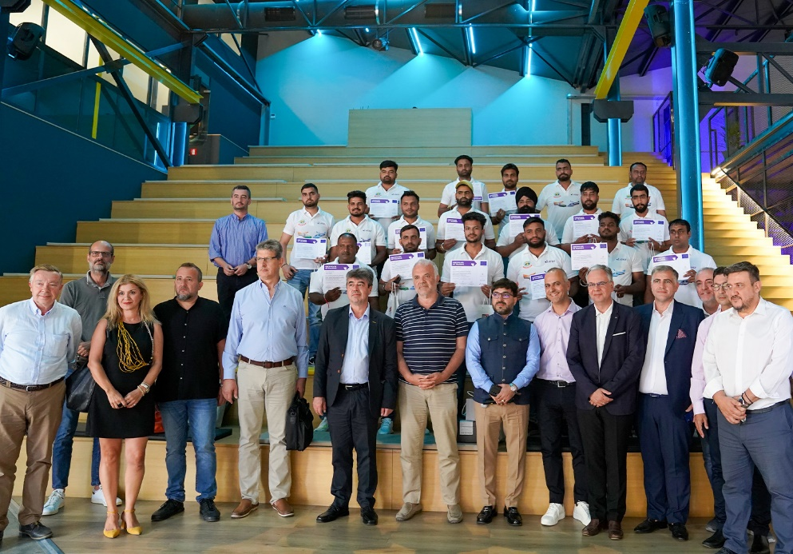
Η σειρά προγραμμάτων πρακτικής άσκησης για Ινδούς επαγγελματίες αγρότες στην Ελλάδα θα συνεχιστεί δυναμικά και τους επόμενους μήνες, ενώ αναμένεται να προστεθούν νέες θεματικές και κύκλοι εκπαίδευσης.

Λίγα λόγια για τους διοργανωτές του πρώτου προγράμματος πρακτικής άσκησης για Ινδούς επαγγελματίες αγρότες στην Ελλάδα:
Το Πανεπιστήμιο Θεσσαλίας είναι το τρίτο μεγαλύτερο ανώτατο εκπαιδευτικό ίδρυμα της χώρας, σε 5 πόλεις (Βόλος, Λάρισα, Τρίκαλα, Καρδίτσα και Λαμία) με διοικητική έδρα το Βόλο. Διαθέτει 8 Σχολές και 35 Τμήματα, 99 προγράµµατα Μεταπτυχιακών Σπουδών σε σύγχρονα γνωστικά αντικείμενα, 12 Ινστιτούτα στο Πανεπιστηµιακό Κέντρο Έρευνας και Καινοτοµίας, 229 Εργαστήρια και 97 Κλινικές και Μονάδες στο κέντρο της Ελλάδας με εύκολη πρόσβαση. Προάγει τη γνώση μέσω της διδασκαλίας και της έρευνας, καλλιεργεί την καινοτομία και συνεισφέρει στην πολιτιστική και οικονομική ανάπτυξη σε τοπικό, εθνικό και διεθνές επίπεδο.

Η SALAS International Group s.a. είναι μία εταιρεία που προσφέρει μια ολοκληρωμένη σειρά υπηρεσιών σε διάφορους τομείς μεταξύ των οποίων είναι η παροχή ολοκληρωμένων λύσεων στον τομέα της ανθρωπιστικής βοήθειας και στον τομέα των τροφίμων. Η SALAS International Group S.A. ειδικεύεται στην προετοιμασία πακέτων ανθρωπιστικής βοήθειας όπως κιτ τροφίμων, υγιεινής, πρώτων βοηθειών, γέννησης - έκτακτης ανάγκης, εκπαιδευτικά, καταφυγίου κ.λπ. για ΜΚΟ, Διεθνής Οργανισμούς (ΕΕ, ΟΗΕ κ.λπ.) ή τοπικές Κυβερνήσεις με σκοπό την ανακούφιση των ευάλωτων κοινωνικά ομάδων. Οι Διεθνής Πιστοποιήσεις της εταιρείας διασφαλίζουν την ασφάλεια και την ποιότητα των υπηρεσιών της, καθώς επίσης και οι καινοτόμες τεχνολογίες ελαχιστοποίησης εκπομπών άνθρακα συμβάλουν στην μείωση του περιβαλλοντικού αποτυπώματος. Με ένα εκτεταμένο δίκτυο συνεργατών και 30 χρόνια εμπειρίας, η SALAS International Group s.a. υπερέχει στην παροχή καινοτόμων λύσεων, προσαρμοσμένων στις μοναδικές ανάγκες των πελατών της.

Το Πάρκο Καινοτομίας JOIST αναπτύσσει ένα phygital οικοσύστημα που ενισχύει την καινοτομία και τη μεταφορά γνώσης μέσω ενός ισχυρού δικτύου σε ολόκληρη την Ευρώπη. Προσφέρει ένα ευρύ φάσμα υπηρεσιών και χώρων για δικτύωση, εργασία και συνεργασία, παραγωγή και υιοθέτηση καινοτομίας, εκπαίδευση και επιχειρηματική ανάπτυξη. Ενισχύει τη διανομή και τη διαχείριση της γνώσης, το επιχειρηματικό πνεύμα, τον αντίκτυπο και τα αποτελέσματα των επιχειρήσεων, δημιουργεί δίκτυα συνεργασίας, συμβάλλει στην πρόοδο της τοπικής κοινότητας και εμπνέει μαθητές, φοιτητές και νέους. Η δυναμική κοινότητα του, το JOIST Community, αποτελείται από δραστήρια και ταλαντούχα μέλη, όπως επιχειρηματίες, start uppers, επιστήμονες και μέλη της ακαδημαϊκής κοινότητας, λάτρεις της καινοτομίας και καλωσορίζει όλους όσους ενδιαφέρονται να αναπτύξουν νέες ιδέες, προϊόντα και υπηρεσίες.

